**ĐẠI HỌC QUỐC GIA HÀ NỘI  
TRƯỜNG ĐẠI HỌC KHOA HỌC TỰ NHIÊN**

**KHOA VẬT LÝ**

**MÔ HÌNH DỰ ĐOÁN GIÁ CỔ PHIẾU**

BÁO CÁO CUỐI KÌ

HỌC MÁY

|  |  |
| --- | --- |
| **Sinh viên:** | **Duy Lê Đức Anh**  **Đỗ Mạnh Đô**  **Lê Trung Kiên** |

|  |  |
| --- | --- |
| **Giảng viên hướng dẫn:** | **TS. Phạm Tiến Lâm** |
|  |  |

***Hà Nội 2024***

**ĐẠI HỌC QUỐC GIA HÀ NỘI  
TRƯỜNG ĐẠI HỌC KHOA HỌC TỰ NHIÊN**

**KHOA VẬT LÝ**



**MÔ HÌNH DỰ ĐOÁN GIÁ CỔ PHIẾU**

BÁO CÁO CUỐI KÌ

HỌC MÁY

|  |  |
| --- | --- |
| **Sinh viên:** | **Duy Lê Đức Anh**  **Đỗ Mạnh Đô**  **Lê Trung Kiên** |

|  |  |
| --- | --- |
| **Giảng viên hướng dẫn:** | **TS. Phạm Tiến Lâm** |
|  |  |

***Hà Nội 2024***

**MỤC LỤC**

Danh sách hình vẽ 2

CHƯƠNG 1 GIỚI THIỆU CHUNG 4

CHƯƠNG 2 CƠ SỞ LÝ THUYẾT 5

2.1 Mạng hồi quy RNN 5

2.2 Vấn đề của RNN 6

2.3 LSTM (Long Short Term Memory) 8

2.4 Nguyên lí hoạt động của LSTM 11

2.5 Các biến thể của LTSM 13

2.6 Hạn chế của LSTM 15

CHƯƠNG 3 MÔ HÌNH 15

3.1 Chuẩn bị dữ liệu. 15

3.2 Xây dựng mô hình 17

CHƯƠNG 4 KẾT QUẢ VÀ THẢO LUẬN 21

4.1 Kết quả 21

4.2 Thảo luận 22

TÀI LIỆU THAM KHẢO 22

# 

# Danh sách hình vẽ

Hình 1. RNN

Hình 2. Mô tả RNN

Hình 3. Sơ đồ cấu trúc RNN

Hình 4. Vấn đề của RNN

Hình 5. Mô hình RNN

Hình 6. Mô hình LSTM

Hình 7. Bên trong LSTM

Hình 8. Cell state

Hình 9. Gate.

Hình 10. Forget gate layer

Hình 11. Input gate layer

Hình 12. Cổng đầu ra

Hình 13. Các biến thể của LSTM

Hình 14: Data train

Danh sách tên viết tắt

**RNN Recurrent Neural Network**

**LSTM Long Short Term Memory**

# CHƯƠNG 1 GIỚI THIỆU CHUNG

Cổ phiếu nói chung là một loại chứng khoán, được phát hành dưới dạng chứng chỉ, hoặc bút toán ghi sổ, xác nhận quyền và lợi ích hợp pháp nhà đầu tư, khi tham gia vào hoạt động kinh doanh.

Tại mỗi giai đoạn, thời điểm khác nhau, giá trị của cổ phiếu cũng thay đổi. Cách xác định giá trị cổ phiếu tại mỗi thời điểm, hình thức cũng khác nhau. Mệnh giá của cổ phiếu, còn gọi là giá trị danh nghĩa, là mức giá công ty ấn định và in trên cổ phiếu. Mức giá này được dùng để ghi sổ sách, chỉ có ý nghĩa trong lần đầu phát hành đề huy động vốn thành lập công ty. Nó không có giá trị thực tế khi đầu tư, không ảnh hưởng tới giá trị thị trường. Một số quốc gia hiện nay đang cho phép công ty phát hành cổ phiếu không có mệnh giá.

Ngoài ra ta còn xét đến giá trị thị trường của cổ phiếu, là giá trị thị trường hiện tại của cổ phiếu đang được lưu hành, được ghi nhận là mức giá trong giao dịch cuối cùng. Mức giá này không do công ty phát hành ấn định, cũng không phải do bất kỳ ai quy định. Đây là mức giá thỏa thuận trong giao dịch cổ phiếu, tại đó người mua sẵn sàng mua và người bán sẵn sàng bán.

Như vậy, giá thị trường được xác định theo quan hệ cung – cầu trên thị trường và chịu tác động của nhiều yếu tố như: nền kinh tế, biến động thị trường chứng khoán, hoạt động của công ti phát hành, quy luật cung cầu,…

Cổ phiếu là loại chứng khoán vô cùng hấp dẫn nhiều nhà đầu tư trên thị trường. Tại sao cổ phiếu laị thu hút nhiều nhà đầu tư đến vậy ? Bời vì nó có khả năng sinh lời cao trong dài hạn, thanh khoản cao hang tỉ cổ phiếu được giao dịch mỗi ngày, Nhà đầu tư có thể dễ dàng mua, bán, chuyển nhượng trên thị trường nhanh chóng, lựa chọn đầu tư linh hoạt,..

Tóm gọn lại cổ phiếu là một món đầu tư vô cùng hấp dẫn với nhiều lợi ích. Nhưng đi đôi với lợi ích thì cũng có thêm nhiều rủi ro vô cùng lớn. Và ta cũng khó có thể dự đoán được giá trị leo thang của cổ phiếu, để biêt được khi nào là tốt nhất để đầu tư. Vì vậy từ những kiến thức, kinh nghiệm, trải nghiệm của bọn em qua môn học Machine learning, bọn em đã làm ra được mô hình dự đoán giá cổ phiếu bằng hồi quy tuyến tính. Mong có thể giúp đỡ phần nào cho các nhà đầu tư tương lai sau này.

# CHƯƠNG 2 CƠ SỞ LÝ THUYẾT

## 2.1 Mạng hồi quy RNN

Con người không bắt đầu suy nghĩ của họ từ đầu tại tất cả các thời điểm. Cũng như khi ta đọc một bài báo, bài viết, ta hiểu mỗi chữ ở trong bài báo dựa vào từ ta đã hiểu các chữ trước đó chứ không phải là đọc tới đâu ném hết đi tới đó, rồi lại bắt đầu suy nghĩ lại từ đầu tới chữ ta đang đọc. Tức là tư duy đã có một bộ nhớ để lưu lại những gì diễn ra trước đó.

Mạng nơ-ron hồi quy ( Recurrent Neural Network ) cũng vậy. Mạng này chứa các vòng lặp bên trong cho phép thông tin có thể lưu lại được.

Hình 1. RNN

Hình vẽ trên mô tả một đoạn của mạng nơ-ron hồi quy 𝐴 với đầu vào là ​ và đầu ra là ​ ​. Một vòng lặp cho phép thông tin có thể được truyền từ bước này qua bước này qua bước khác của mạng nơ-ron.

Các vòng lặp có thể làm cho RNN khó hiểu. Tuy nhiên, nếu để ý kĩ thì nó cũng không khác mấy so với mạng nơ-ron thông thường. Một mạng nơ-ron hồi quy có thể được coi là nhiều bản sao chép của cùng một mạng, rong đó mỗi đầu ra của mạng này là đầu vào của một mạng sao chép khác.

Hình 2. Mô tả RNN

## 2.2 Vấn đề của RNN

Điểm nổi bật của RNN chính là sử dụng kết nối các thông tin phía trước để dự đoán cho hiện tại. Việc này giống như khi ta xem phim, ta sử dụng các cảnh phim trước đó để có thể hiểu được nội dung hiện thời. Nếu mà RNN có thể làm được việc đó thì chúng sẽ cực kì hữu dụng, tuy nhiên liệu chúng có thể làm được không? Câu trả lời là “còn tùy”**.**

Ví dụ việc ta nghe một câu nói: “ Không khí Hà nội quá là ô nhiễm”. Thì khi ta nghe được: “ Không khí Hà nội quá là ô”, ta sẽ biết ngay chữ tiếp theo là “nhiễm “. Trong tình huống này, khoảng cách tới thông tin cần được dự đoán khá nhỏ, nên RNN hoàn toàn có thể dự đoán được.

Hình 3. Sơ đồ cấu trúc RNN

Nhưng trong nhiều tình huống ta buộc phải sử dụng nhiều ngữ cảnh hơn để suy luận. Ví dụ, dự đoán chữ cuối cùng trong đoạn: “*I grew up in France… I speak fluent French.*”. Rõ ràng là các thông tin gần (”*I speak fluent*”) chỉ có phép ta biết được đằng sau nó sẽ là tên của một ngôn ngữ nào đó, còn không thể nào biết được đó là tiếng gì. Muốn biết là tiếng gì, thì ta cần phải có thêm ngữ cảnh “*I grew up in France*” nữa mới có thể suy luận được. Rõ ràng là khoảng cách thông tin lúc này có thể đã khá xa rồi.

Thật không may là với khoảng cách càng lớn dần thì RNN bắt đầu không thể nhớ và học được nữa.

Hình 4. Vấn đề của RNN

Với vấn đề việc chỉ sử dụng đơn thuần RNN trong chương trình là không tối ưu, không thể dự đoán được một cách chính xác nhất giá cổ phiếu lên hay xuống được. Vì vậy bọn em quyết định sẽ sử dụng LSTM một dạng nâng cấp của RNN, giải quyết được vấn đề nêu trên, và giúp bài toán có thể đạt được kết quả chuẩn xác nhất.

## 2.3 LSTM (Long Short Term Memory)

Mạng bộ nhớ dài–ngắn( Long Short Term Memory networks) thường được gọi là LSTM – là một dạng đặc biệt của RNN, có khả năng học được các phụ thuộc xa. Được giới thiệu bởi Hochreiter & Schmidhuber (1997), sau đó đã được cải tiến và phát triển đến ngày hôm nay.

LSTM được thiết kế để khắc phục được vấn đề đã xảy ra với RNN trước đó vấn đề phụ thuộc xa (long-term dependency). Việc ghi nhớ thông tin trong suốt thời gian dài là đặc tính mặc định của chúng, chứ ta không cần phải huấn luyện nó để ghi nhớ. Tức là ngay nội tại của LSTM đã có thể ghi nhớ mà không cần bất kì can thiệp nào.

Mọi mạng hồi quy đều có dạng cấu trúc là một chuỗi các mô-đun lặp đi lặp lại của mạng nơ-ron. Với mạng RNN chuẩn, các mô-đun có cấu trúc rất đơn giản, thường là một tầng *tanh.*

Hình 5. Mô hình RNN

LSTM cũng có cấu trúc dạng chuỗi như vậy, nhưng các mô-đun trong nó có cấu trúc khác với mạng RNN chuẩn. Thay vì chỉ có một tầng mạng nơ-ron, chúng có tới 4 tầng tương tác với nhau một cách đặc biệt.

Hình 6. Mô hình LSTM.

Trong sơ đồ trên, mỗi một đường mang mạng vector từ đầu ra của một nút tới đầu vào của một nút khác. Các hình trong màu hồng biểu diễn các phép toán như phép cộng véc-tơ chẳng hạn, còn các ô màu vàng được sử dụng để học trong các từng mạng nơ-ron. Các đường hợp nhau kí hiệu việc kết hợp, còn các đường rẽ nhánh ám chỉ nội dung của nó được sao chép và chuyển tới các nơi khác nhau.

Không giống như RNN chỉ có một lớp mạng lưới thần kinh duy nhất là *tanh*, LSTM bao gồm ba cổng sigmoid logistic và một lớp *tanh*. Các cổng đã được giới thiệu nhằm hạn chế thông tin được truyền vào qua tế bào. Chúng xác định phần thông tin nào sẽ cần cho ô tiếp theo và phần nào sẽ bị loại bỏ. Đầu ra thường nằm trong khoảng 0 – 1 trong đó ‘0’ có nghĩa là từ chối tất cả và ‘1’ là bao gồm tất cả.

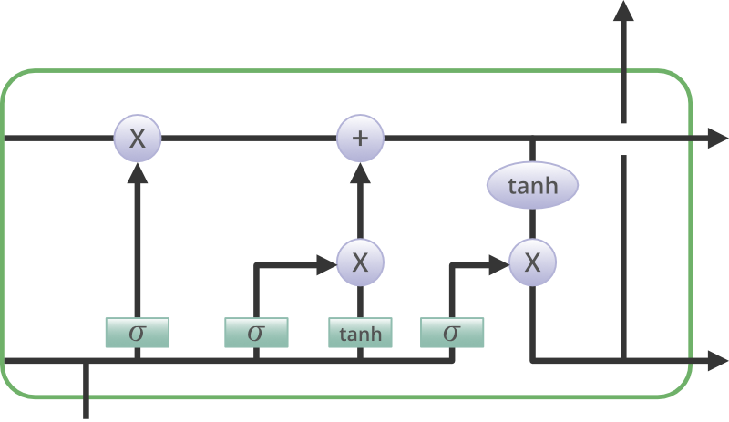

Hình 7. Bên trong LSTM

Chìa khóa của LSTM là trạng thái tế bào (cell state) - chính đường chạy thông ngang phía trên của sơ đồ hình vẽ.

Trạng thái tế bào là một dạng giống như băng truyền. Nó chạy xuyên suốt tất cả các mắt xích (các nút mạng) và chỉ tương tác tuyến tính đôi chút. Vì vậy mà các thông tin có thể dễ dàng truyền đi thông suốt mà không sợ bị thay đổi.

Hình 8. Cell state

LSTM có khả năng bỏ đi hoặc thêm vào các thông tin cần thiết cho trạng thái tế báo, chúng được điều chỉnh cẩn thận bởi các nhóm được gọi là cổng (gate).

Các cổng là nơi sàng lọc thông tin đi qua nó, chúng được kết hợp bởi một tầng mạng sigmoid và một phép nhân.

Hình 9. Gate.

Tầng sigmoid sẽ cho đầu ra là một số trong khoản [0,1], mô tả có bao nhiêu thông tin có thể được thông qua. Khi đầu ra là’0’ thì có nghĩa là **không cho** thông tin nào qua cả, còn khi là ‘1’ thì có nghĩa là **cho tất cả** các thông tin đi qua nó.

Một LSTM gồm có 3 cổng như vậy để duy trì và điều hành trạng thái của tế bào.

## 2.4 Nguyên lí hoạt động của LSTM

Bước đầu tiên của LSTM là quyết định xem thông tin nào cần bỏ đi từ trạng thái tế bào. Quyết định này được đưa ra bởi tầng sigmoid - gọi là “tầng cổng quên” (forget gate layer). Nó sẽ lấy đầu vào là (đầu vào tại thời điểm cụ thể) và(đầu ra của ô trước đó) rồi đưa ra kết quả trong khoảng [0, 1] cho mỗi số trong trạng thái tế bào . Với đầu ra là ‘1’ nó sẽ giữ toàn bộ thông tin lại để sử dụng trong tương lai , còn nếu là ‘0; thì sẽ bỏ đi toàn bộ.

Hình 10. Forget gate layer

Trở lại với ví dụ về mô hình dự đoán từ tiếp theo dựa trên những từ đã cho ở trước đó, với những bài toán như vậy thì trạng thái tế bào có thể sẽ mang thông tin, ví dụ về giới tính của nhân vật nào đó giúp ta xưng hô được chuẩn xác. Tuy nhiên khi đề cập đến một cá thể nào khác, thì ta sẽ không cần dữ liệu về giới tính mà ta đã có trước đó, nó không liên quan đến chủ thể mới này, nên sẽ bỏ đi dữ liệu đó. “Tầng cổng quên” sẽ giúp ta xử lí vấn đề này.

Bước tiếp theolà quyết định xem thông tin mới nào ta sẽ lưu vào trạng thái tế bào. Việc này gồm 2 phần. Đầu tiên là sử dụng một tầng sigmoid được gọi là “tầng cổng vào” (input gate layer) để quyết định giá trị nào ta sẽ cập nhập. Tiếp theo là một tầng *tanh* tạo ra một vecto cho giá trị mới nhằm thêm vào cho trạng thái. Trong bước tiếp theo, ta sẽ kết hợp 2 giá trị đó lại để tạo ra một cập nhập cho trạng thái.

Hình 11. Input gate layer

Chẳng hạn với ví dụ mô hình đoán ngôn ngữ của ta, ta muốn thêm giới tính của nhân vật mới này vào trạng thái tế bào và thay thế cho nhân vật trước đó.

Giờ là lúc cập nhập trạng thái tế bào cũ thành trạng thái mới . Ở các bước trước đó đã quyết định những việc cần làm, nên giờ ta chỉ cần thực hiện là xong.

Ta sẽ nhân trạng thái cũ với để bỏ đi những thông tin mà ta đã quyết định ở Tầng cổng quên. Sau đó cộng thêm . Trạng thái mơi thu được này phụ thuộc vào việc ta quyết định cập nhập mỗi giá trị trạng thái ra sao.

Với ví dụ về bài toán mô hình ngôn ngữ, chính là việc ta bỏ đi thông tin về giới tính của nhân vật cũ, và thêm thông tin về giới tính của nhân vật mới như ta đã quyết định ở các bước trước đó.

Bước cuối cùng, ta cần quyết định xem ta muốn đầu ra là gì. Giá trị đầu ra sẽ dựa vào trạng thái tế bào, nhưng sẽ được tiếp tục sàng lọc. Đầu tiên, ta chạy một tầng sigmoid để quyết định phần nào của trạng thái tế bào ta muốn xuất ra. Sau đó, ta đưa nó trạng thái tế bảo qua một hàm 𝑡𝑎𝑛ℎ để co giá trị nó về khoảng [-1, 1], và nhân nó với đầu ra của cổng sigmoid để được giá trị đầu ra ta mong muốn.

Hình 12. Cổng đầu ra

Với ví dụ về mô hình ngôn ngữ, chỉ cần xem chủ thể mà ta có thể đưa ra thông tin về một trạng từ đi sau đó. Ví dụ, nếu đầu ra của chủ thể là số ít hoặc số nhiều thì ta có thể biết được dạng của trạng từ đi theo sau nó phải như thế nào.

## 2.5 Các biến thể của LTSM

Với sự phổ biến ngày càng tăng của LSTM, nhiều thay đổi khác nhau đã được thử trên kiến ​​trúc LSTM thông thường để đơn giản hóa thiết kế bên trong của các ô nhằm làm cho chúng hoạt động theo cách hiệu quả hơn và giảm độ phức tạp tính toán. Gers và Schmidhuber đã giới thiệu các peephole cho phép các lớp cổng có được thông tin về trạng thái tế bào mọi lúc.

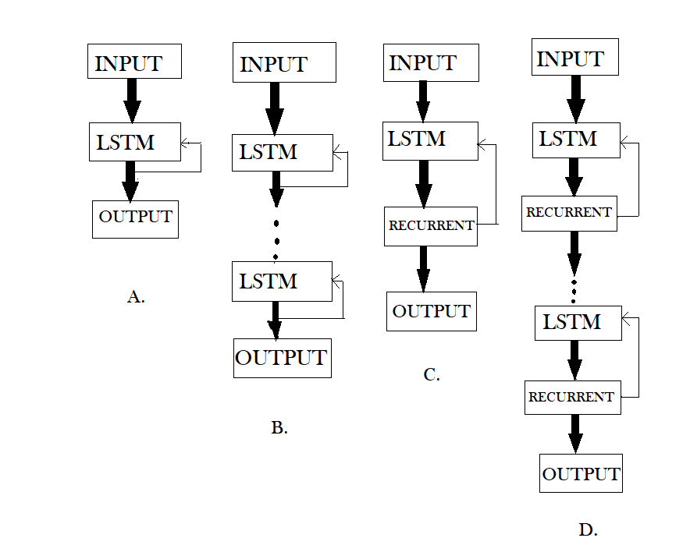

Hình 13. Các biến thể của LSTM

Hình A thể hiện mạng LSTM cơ bản trông như thế nào. Chỉ có một lớp LSTM giữa lớp đầu vào và đầu ra được hiển thị ở đây.

Hình B biểu thị Deep LSTM bao gồm một số lớp LSTM ở giữa đầu vào và đầu ra. Ưu điểm là các giá trị đầu vào được cung cấp cho mạng không chỉ đi qua một số lớp LSTM mà còn lan truyền theo thời gian trong một ô LSTM.

Hình C biểu thị LSTM với lớp Chiếu lặp lại trong đó các kết nối lặp lại được lấy từ lớp chiếu đến đầu vào của lớp LSTM. Kiến trúc này được thiết kế để giảm độ phức tạp tính toán học tập cao (O(N)) cho từng bước thời gian) của LSTM RNN tiêu chuẩn.

Hình D biểu thị Deep LSTM với Lớp chiếu lặp lại bao gồm nhiều lớp LSTM trong đó mỗi lớp có lớp chiếu riêng. Độ sâu tăng lên khá hữu ích trong trường hợp kích thước bộ nhớ quá lớn. Việc tăng độ sâu sẽ ngăn cản việc trang bị quá mức trong các mô hình vì đầu vào của mạng cần phải trải qua nhiều chức năng phi tuyến.

## 2.6 Hạn chế của LSTM

Như đã nói, mọi thứ trên thế giới này đều có ưu và nhược điểm riêng, LSTM cũng có một số nhược điểm được thảo luận dưới đây

1. LSTM trở nên phổ biến vì chúng có thể giải quyết được vấn đề vanishing gradients. Nhưng hóa ra lại không thể giải quyết hoàn toàn. Vấn đề nằm ở chỗ dữ liệu vẫn phải di chuyển từ ô này sang ô khác để đánh giá. Hơn nữa, ô hiện đã trở nên khá phức tạp với các tính năng bổ sung (chẳng hạn như cổng quên) được đưa vào hình ảnh.

2. Đòi hỏi rất nhiều nguồn lực và thời gian để được đào tạo và sẵn sàng cho các ứng dụng trong thế giới thực. Về mặt kỹ thuật, chúng cần băng thông bộ nhớ cao do các lớp tuyến tính có trong mỗi ô mà hệ thống thường không cung cấp được. Do đó, về mặt phần cứng, LSTM trở nên khá kém hiệu quả.

3. LSTM bị ảnh hưởng bởi việc khởi tạo trọng số ngẫu nhiên khác nhau và do đó hoạt động khá giống với mạng lưới thần kinh chuyển tiếp nguồn cấp dữ liệu. Thay vào đó, họ thích khởi tạo trọng lượng nhỏ hơn.

4. LSTM có xu hướng trang bị quá mức và rất khó áp dụng thuật toán bỏ học( dropout algorithm ) để hạn chế vấn đề này. Dropout là một phương pháp chính quy hóa trong đó các kết nối đầu vào và lặp lại với các đơn vị LSTM về mặt xác suất bị loại khỏi kích hoạt và cập nhật trọng lượng trong khi đào tạo mạng.

# CHƯƠNG 3 MÔ HÌNH

## 3.1 Chuẩn bị dữ liệu.

Dữ liệu được sử dụng trong báo cáo này là của yahoo finace trên Kaggle.

Dự liệu ta chỉ quan tâm đến thông số Close ( giá đóng cửa).

Hình 14: Data train

Trong đó:

Date là ngày tháng năm.

Open là giá mở cửa.

High là giá cao nhất.

Low là giá thấp nhất.

Close là giá đóng cửa trong ngày

Adj close là giá điều chỉnh

Volume là tổng khối lượng giao dịch

## 3.2 Xây dựng mô hình

Đọc dữ liệu và tiền xử lí dữ liệu ( Read data and Data pre-processing)

* Thêm các thư viện cần dùng trong việc xử lý dữ liệu, đọc dữ liệu và trực quan hóa dữ liệu
* Thư viện Keras cho phép gọi tạo mô hình LSTM.
* Thư viện Sklearn dùng để chuẩn hóa dữ liệu trước khi đưa vào mô hình LSTM.

Đọc file MSFT.csv nhờ thư viện pandas in ra dữ liệu

Vẽ biểu đồ dựa trên số liệu gốc của giá đóng cửa trong suốt khoảng thời gian từ 1986 đến 2024.

Lấy data train là 80% độ lài (len) của cột Close.

Scale data của cột Close bằng MinMaxScaler sao cho giá trị lớn nhất của tập data thành 1, và giá trị nhỏ nhất là 0.

Tạo tập train.

Chạy vòng for cứ trong 60 ngày thì ngày thứ 61 sẽ cho vào tập train.

Chuyển list trên thành array và reshape nó.

Cụ thể, X_train sẽ có shape là (n_sample, time_step, features), tức là mỗi sample bây giờ sẽ có dạng time series (kiểu như 1 chuỗi các hành động liên tiếp, kết hợp với nhau tạo thành 1 chuyển động có ý nghĩa). Và với dạng shape như vậy của là input_shape mặc định của layer LSTM trong keras

Xây dựng model

Ở đây dùng 2 lớp LSTM, mỗi lớp có 50 unit,dòng :

Ở layer LSTM đầu tiên trả về sequences để có thể tiếp tục xử dụng lớp layer thứ 2

Train model.

Tạo tập test.

# CHƯƠNG 4 KẾT QUẢ VÀ THẢO LUẬN

## 4.1 Kết quả

Đánh giá model

Một con số tạm ổn,

Vẽ đồ thị.

Đường màu xanh là giá trị huấn luyện mô hình, đường màu cam là dự đoán, còn màu đỏ cũng là thực tế để so sánh với với đường dự đoán

## 4.2 Thảo luận

Trong khuôn khổ môn học, chúng em đã xây dựng được mô hình dự báo giá cổ phiếu bằng mô hình LSTM, kết quả mang lại chưa được như kỳ vọng nhưng trong thời gian sắp tới nhóm sẽ có những thay đổi và phát triển đề tiếp tục hoàn thiện mô hình.

# TÀI LIỆU THAM KHẢO

[1] <https://ocw.mit.edu/>

[2] https://doi.org/10.48550/arXiv.1909.0958